**DOKUMENTASI**

**APLIKASI MONITORING DATA PENGADAAN**

**DAFTAR ISI**

1. Informasi Umum 3

2. Fitur Aplikasi 4

2.1 Halaman Pencarian Tender 4

2.2 Halaman Detail Tender 4

2.3 Halaman Analisa Instansi 6

3. Panduan Penggunaan Aplikasi 9

1. **Informasi Umum**

Aplikasi monitoring data pengadaan merupakan aplikasi yang memudahkan para pengguna dalam memantau pengadaan barang/jasa di instansi pemerintah tertentu dan diperoleh hasil analisisnya. Hasil analisis berupa:

1. Grafik Perbandingan Instansi dengan HPS

HPS merupakan Harga Perkiraan Sendiri. HPS menjadi acuan para vendor dalam mengajukan tender. Karena jika harga penawaran vendor melebihi HPS, kemungkinan besar pengajuannya ditolak. Pengguna dapat memantau Instansi mana yang memiliki rerata HPS terbanyak. Sehingga pengguna dapat mengira-ngira besaran nilai proyek dari tiap-tiap instansi, dan dapat melakukan pendekatan dengan instansi yang diinginkan pengguna.

1. Grafik Perbandingan Instansi dengan Jumlah Tender berdasarkan Kategori Tender

Terdapat 5 kategori dalam tender, yaitu

* Jasa Konsultansi Badan Usaha,
* Jasa Konsultansi Perorangan,
* Pekerjaan Konstruksi,
* Pengadaan Barang,
* Jasa Lainnya

Dengan grafik ini, diharapkan pengguna dapat melakukan pendekatan degan instansi terkait, sesuai dengan bidang usaha yang dijalankan pengguna.

1. Tabel Tender Tahun 2020

Tabel ini berisi tentang beberapa tender yang masih dalam tahap rencana di tahun 2020. Dengan tabel ini, diharapkan pengguna dapat menyiapkan proyek-proyek dari jauh-jauh hari. Sehingga pengajuan tender menjadi lebih matang.

1. **Fitur Aplikasi**

## Halaman Pencarian Tender

Gambar Halaman pertama

1. Search

Fitur search digunakan untuk pencarian nama tender yang sesuai dengan input *user.*

1. Nama Tender

Jika di klik pada nama tender ini akan berpindah ke **Halaman** **Detail Tender.**

1. HPS

HPS (Harga Perkiraan Sendiri) merupakan perhitungan biaya atas pekerjaan barang/jasa sesuai dengan syarat-syarat yang ditentukan dan dikalkulasikan berdasarkan keahlian dan data yang dapat dipertanggungjawabkan.

1. Nama Instansi

Nama Instansi yang mengadakan tender.

1. Kategori

Kategori tender ada 5 yaitu:

* Pengadaan Barang
* Jasa Konsultasi Badan Usaha
* Pekerjaan Konstruksi
* Jasa Lainnya
* Jasa Konsultasi Perorangan

1. Status Tender

## Halaman Detail Tender

Gambar Halaman detail tender

Detail Tender :

1. Kode
2. Nama Tender
3. Metode Pascakualifikasi
4. Metode Pemilihan
5. Metode Evaluasi
6. Kategori

Kategori tender ada 5 yaitu:

* Pengadaan Barang
* Jasa Konsultasi Badan Usaha
* Pekerjaan Konstruksi
* Jasa Lainnya
* Jasa Konsultasi Perorangan

1. HPS

HPS (Harga Perkiraan Sendiri) merupakan perhitungan biaya atas pekerjaan barang/jasa sesuai dengan syarat-syarat yang ditentukan dan dikalkulasikan berdasarkan keahlian dan data yang dapat dipertanggungjawabkan.

1. Status Tender
2. Penawaran pemenang
3. Nama Instansi

Nama Instansi yang mengadakan tender.

1. Rekomendasi Harga Penawaran

Merupakan rekomendasi harga penawaran berdasarkan HPS.

1. Rekomendasi Tender

Rekomendasi Tender yang sejenis.

## Halaman Analisa Instansi

Gambar halaman analisa instansi.

1. Tabel

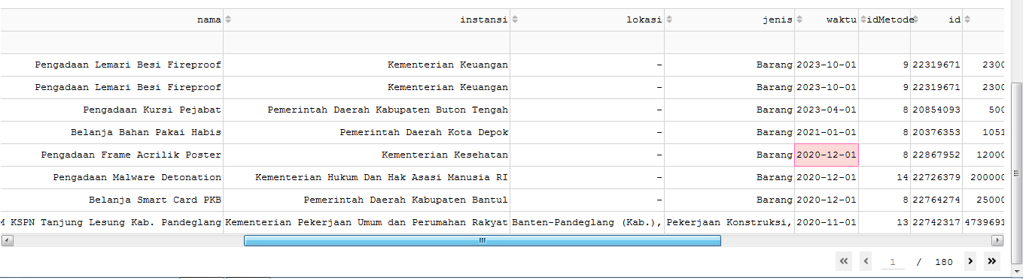

Gambar Tabel Tender 2020

Terdapat beberapa fitur pada tampilan tabel di atas.

* Sortir Kolom

Pengguna dapat melakukan penyortiran dengan cara menekan tombol sortir yang ada pada setiap kolom ().

* Filtering Kolom

Pengguna dapat melakukan filtering (penyaringan) tabel yang dilakukan di bawah judul kolom. Pengguna memasukan nilai yang akan difilter, lalu tabel akan menampilkan barisan tabel sesuai dengan nilai yang diisi. Berikut contoh pengisian nilai , setelah menekan enter, akan muncul baris tabel data pada bulan Desember.

* Beberapa Filtering Kolom

Pengguna dapat melakukan filtering kolom pada lebih dari 1 kolom. Contoh . Tabel nantinya akan menampilkan data dengan jenis tender ‘Barang’ dan pada tanggal ‘2020-01-01’.

1. Grafik

Gambar Grafik Perbandingan Instansi dengan HPS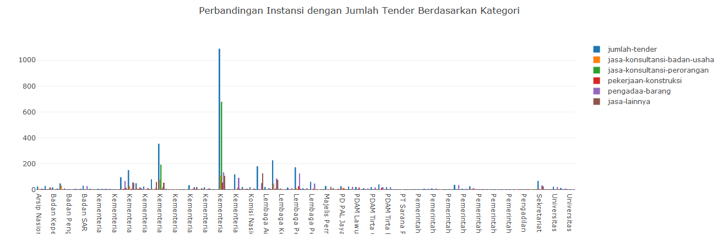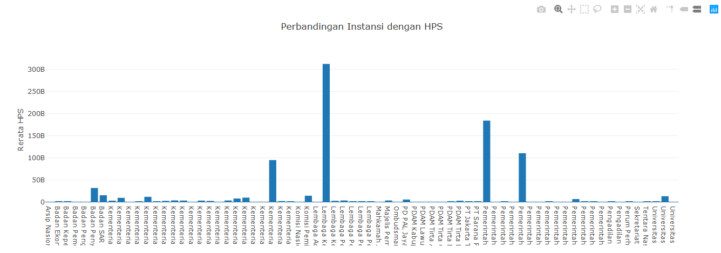

Gambar Grafik Perbandingan Instansi dengan Jumlah Tender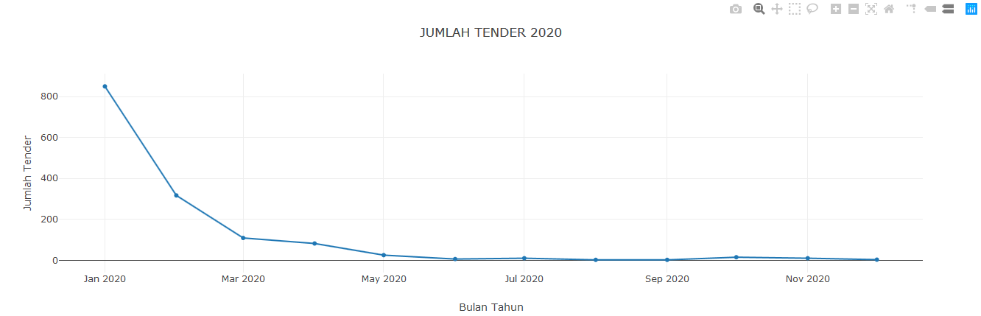

Gambar Grafik Jumlah Tender 2020

Dalam setiap grafik, terdapat fitur yang membantu pengguna dalam melakukan monitoring.

*  : simbol ini digunakan untuk menyimpan grafik
* : simbol ini digunakan untuk memperbesar grafik berdasarkan area yang dipilih oleh pengguna
* : simbol ini digunakan untuk menggeser grafik
* : simbol ini digunakan untuk melakukan seleksi menggunakan metode box pada grafik
* : simbol ini digunakan untuk melakukan seleksi menggunakan metode lasso pada grafik
* :simbol ini digunakan untuk memperbesar dan memperkecil grafik
* :simbol ini digunakan untuk mengembalikan bentuk grafik kembali seperti semula
* :simbol ini digunakan untuk memperjelas posisi y-axis dan x-axis
* :simbol ini digunakan untuk menampilkan data saat, ‘mouse’ berada di titik data pada grafik

1. **Panduan Penggunaan Aplikasi**

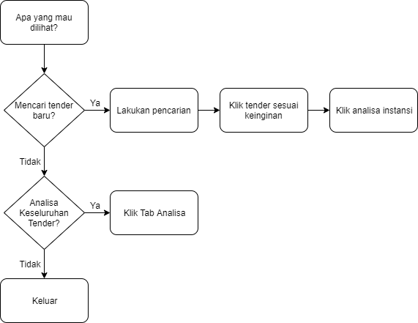

**3.1 Panduan Melakukan Pencarian Tender**

1. *User* mengetik nama tender yang akan dicari pada kolom *search* pada Halaman Pencarian Tender*.*
2. Kemudian ditampilkan data tender yang sesuai dengan yang dicari. Data tersebut berupa nama tender, nama pengadaan, HPS, instansi, kategori, dan status.
3. *User* meng-klik nama tender untuk melihat detail tender dan akan berpindah ke Halaman Detail Tender yang berisi detail tender, nama instansi, rekomendasi harga penawaran, dan rekomendasi tender.
4. *User* meng-klik analisa instansi untuk melihat proyek-proyek yang pernah dilakukan instansi tersebut.

**3.2 Panduan Melakukan Analisa**

1. *User* meng-klik tab Analisa
2. Kemudian ditampilkan beberapa grafik dan tabel keseluruhan tender
3. *User* dapat mengatur grafik dan tabel sesuai dengan kebutuhan *user*. *User* dapat menyimpan grafik sesuai kebutuhan.